
StoCrete M1 Parvekelattiapinnoitusmenetelmä
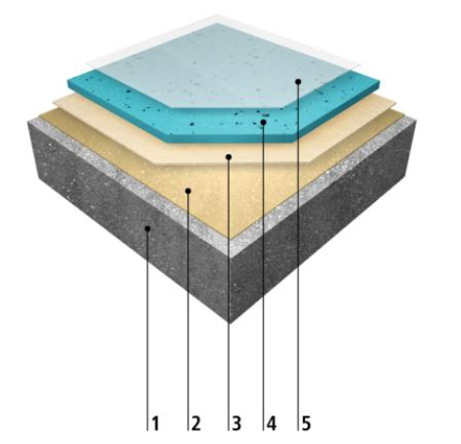
StoPur EB 700

1. Betonialusta
2. Ylitasoitus tai pohjustus epoksiprimer
3. Pohjustus epoksiprimer StoPox GH 406
4. Elastomeeripinnoitus StoPur EB 700
5. Karhennus/pintalakka StoPur VR 100 + StoBallotini

Betonialustan esikäsittely
Vanha pinnoite poistetaan hiomalla timanttilaikkakoneella tai jyrsimellä kovaan puhtaaseen betonipintaan saakka. Alusta imuroidaan huolellisesti pölystä yms. ennen seuraavaa työvaihetta.
Myös uusilta betonipinnoilta poistetaan sementtiliima ja tartuntaa haittaavat aineet.
Mahdolliset betonivauriot kuten lohkeamat yms. korjataan StoCrete-laasteilla.
Vedenohjaus ja kaatokorjaukset (tarvittaessa)
Lattioiden kaadot tarkistetaan ja tehdään tarvittavat kaatojen korjaukset StoCrete GM1 (3…25 mm paksuus) laastilla tai StoCrete R40 laastilla (10…50 mm paksuus). Korjattava alusta esikostutetaan ja pintaan sivellään StoCrete THP- tartuntalaasti. 1,0 mm paksuuteen. Tartuntalaastin vielä ollessa kosteaa tehdään kaadot StoCrete GM1- tai StoCrete R40 laasteilla. Laastipintaa jälkihoidetaan n. 3 vrk. esimerkiksi vesikostutuksella ja muoveilla.
Ylitasoitus (tarvittaessa)
Pienemmät kolot ja rapautumat korjataan ja lattia tasoitetaan StoCrete TF 204 S- laastilla. StoCrete TF 204 S levitetään 1,5 - 5 mm kerroksin. StoCrete TF 204 S vaatii alustan esikostutuksen vedellä. Laastipintaa jälkihoidetaan n. 3 vrk. esimerkiksi vesikostutuksella ja muoveilla.
Pohjustus
Pohjustus tehdään StoPox GH 406 -primerillä (kun tasoituslaastikerrokset ovat kuivuneet ja jälkihoidetut). Tuoreeseen pohjustekerrokseen sirotellaan kuiva kvartsihiekka 0,1 – 0,6 mm, n. 1 kg/m². Ylimääräinen kvartsihiekka poistetaan ennen pinnoitusta.
HUOM! Hyvin pienet epätasaisuudet voidaan tasata ”luilleen” primerin ja hienon kvartsihiekan seoksella (1:1).Tällöin ei tarvita erillistä ylitasoitusta laastilla eikä toista primerikäsittelyä.

Pinnoitus
StoPur EB 700 on 2-komponenttinen vähäpäästöinen polyuretaanipinnoite, joka sekoitetaan täysinä komponentteina perusosa ja kovetin, osittelematta niitä, vähintään 3 minuutin ajan. StoPur EB 700-pinnoite levitetään tasaisesti lattiapinnalle sekä jalkalistan päälle siten, että kalvopaksuudeksi tulee vähintään 1,0 mm. Ohjeellinen menekki tuolloin n. 1,5 kg/m². Työvälineenä käytetään kampalastaa.
Pinnoitteella voidaan tehdä myös n. 2 mm:n kalvopaksuudella pinnoitus, jossa ohjeellinen menekki on max. 2,8 kg/m² ja pinnoitus tällöinkin on M1-luokiteltu.
Ylösnostojen (jalkalistat ja otsapinnat) tekoa varten pinnoitteeseen voidaan sekoittaa Sto Divers ST- jäykistysainetta.
Heti pinnoittamisen jälkeen lattia telataan piikkitelalla, jotta mahdolliset ilmakuplat poistuvat pinnoitteesta.
Pinnan somistamiseksi, tuoreelle pinnoitepinnalle voidaan sirotella StoChips värihiutaleita. Ne eivät kuitenkaan toimi riittävän hyvin luistonestokarhennuksena.
Karhennus (tarvittaessa)
Tarvittaessa voidaan tehdä heti pinnoituksen jälkeisenä päivänä tai myöhemmin luistonestokarhennus StoBallotini lasikuulakarhenteella. Tällöin pinnasta tulee luistamaton ja väritön pintalakka karhenteen kanssa lisäksi suojaa varsinaista pinnoitusta.
HUOM ! Vaadittaessa järjestelmänä ja kauttaaltaan M1-luokiteltua menetelmää, lasikuulakarhennuksen tuotteita ei ole testattu päästöjen osalta.
Lisätietoa
TUOTE | PAKSUUS | MENEKKI  kg/m² | ODOTUSAIKA ENNEN SEURAAVIA TYÖVAIHEITA
StoCrete TF tasoituslaasti | 1,5…5 mm | 2…10 | n. 5 vrk.
+
StoPox GH 406 |  | 0,3 – 0,5 | n. 1 vrk.
StoPur EB 700  Polyuretaanipinnoite | 1…2 mm | 1,5…2,8 | 1 vrk.

Katso yksityiskohtaisemmat työohjeet kotisivultamme www.sto.fi Parvekelattioiden pinnoitusohjeet.

